MEESTERPROEF HUIJBREGTS
Sanne Bennenbroek en Gina de Groot
Varendonck College Asten

Bedrijf
Deze meesterproef is uitgevoerd voor het bedrijf Huijbregts. Dit is een bedrijf in Helmond wat poeders en grondstoffen mengt. Deze mengsels worden vervolgens getransporteerd naar andere bedrijven. Huijbregts moet ervoor zorgen dat tijdens het mengen van stoffen geen kruisbesmetting kan plaatsvinden. Dit controleert Huijbregts dan ook zelf.

Onderzoek
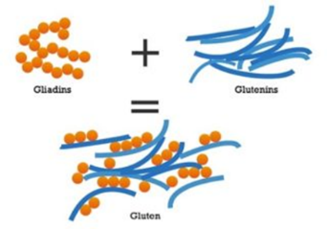
Aan het begin van deze meesterproef is een literatuuronderzoek gedaan. Dit bevatte onderzoek naar de werking allergieën en wat allergenen zijn. Een allergie is een afweerreactie van het lichaam. Bij sommige mensen worden mestcellen geactiveerd door lichaamsvreemde stoffen, ook wel allergenen genoemd. Hier komt histamine bij vrij en dit leidt tot de klachten van een

allergie. Allergenen zijn eiwitten die in de dagelijkse voeding voorkomen.
Er is ook onderzoek gedaan naar twee specifieke allergenen, namelijk gluten en melkeiwitten. Het allergeen gluten is gekozen omdat dit in van de meest voorkomende allergieën is. Het melkeiwit is gekozen omdat een melkallergie vaak wordt verward met lactose-intolerantie. Uit het onderzoek is gebleken dat gluten uit gliadine en gluteninen bestaan. Melkeiwitten bestaan ook uit verschillende soorten eiwitten waar mensen allergisch voor kunnen zijn. Deze eiwitten zijn onder te verdelen in caseïne en wei-eiwitten. Van deze twee eiwitten zijn er ook weer verschillende soorten.

Experiment
Tijdens deze meesterproef is er een test gedaan. Deze test bestond uit het analyseren van gemengde producten en mogelijk besmette oppervlaktes op de aanwezigheid van gluten.
Tijdens het experiment bij Huijbregts is er gebruik gemaakt van een ELISA Competitive test. Deze test werkt met antilichamen die zich binden aan de wanden als er geen gliadine in de monsters zitten. Als er wel gliadine in de oplossing zit, binden de antilichamen aan de gliadine in het monster en niet aan de wand.
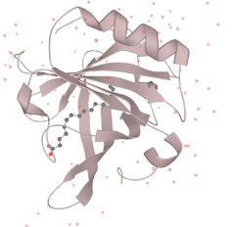
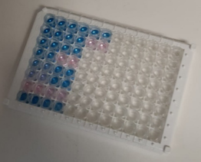
Na het experiment bij Huijbregts zijn de gegevens verwerkt. Hieruit bleek dat er in tarwebloem een zeer hoge concentratie gluten is aan te tonen. Bij de monsters van de poeders uit de machines was de uitslag negatief. Dit wil zeggen dat er geen gluten aanwezig

waren. Naast de poeders is ook een oppervlakte getest, namelijk een schep waarmee de poeders uit het machine zijn gehaald. De besmette oppervlakte met tarwebloem was positief en hiermee zijn de waardes van de schep vergeleken. De uitslag van de monsters van de oppervlakte was ook negatief.

Conclusie
Uit deze resultaten kan er geconcludeerd worden dat de reinigingsmethodes van Huijbregts goed werken en dat ze goede en zuivere producten leveren aan hun klanten. Huijbregts laat zien dat ze verantwoordelijk omgaan met de producten die ze hun klanten aanleveren.

